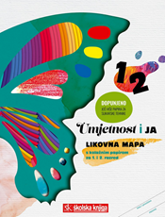

Likovna kultura, 19. sat

RITAM LIKOVA

(tema: PRIRODA I OBLIK)

Uvodni dio

Pripremi potreban materijal: flomasteri, kolaž-papir i kolaž iz časopisa.

Flomaster je crtačka tehnika, trag mu je jednoličan.

Kolaž-papir je slikarska tehnika. Rezanjem izvodimo glatke rubove, dok trganjem oblikujemo nepravilne, istrgane rubove.

Ponovi ehniku rada kolažem iz časopisa... od dijelova oblika iz časopisa stvaramo nove, posebne, zanimljive likove i oblike.

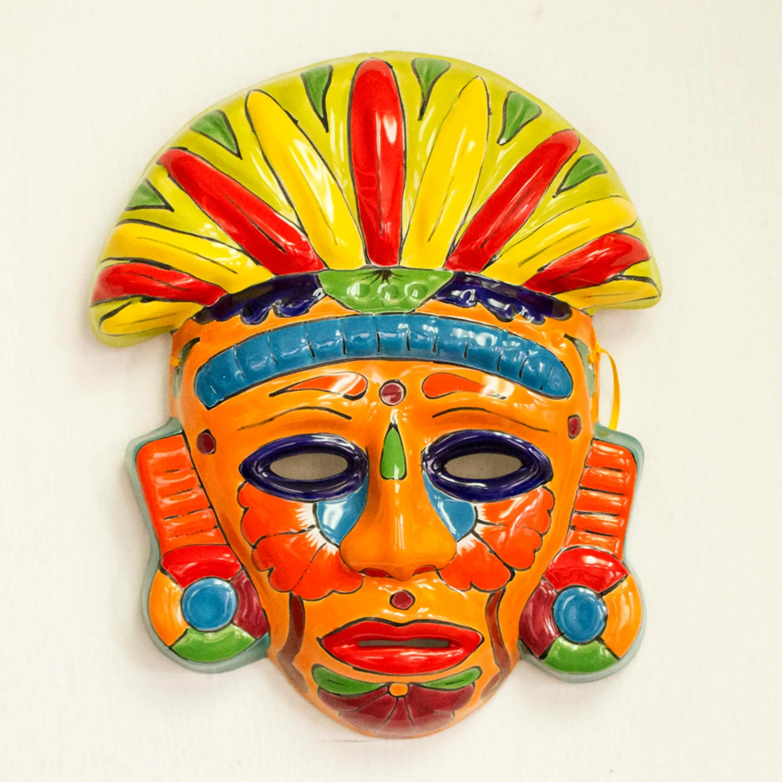

Promotri maske.

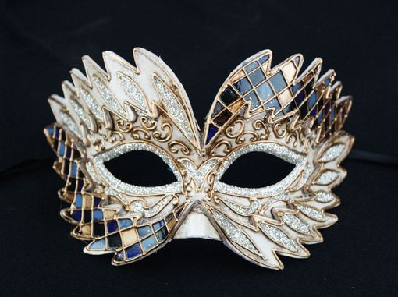

Kakve maske postoje? Strašne, velike, male, neobične, čudnovate, šaljive....

Obično je na njima nešto preuveličano, nešto je jako naglašeno i to je jako važno. To može biti veličina ili boja, možda i čupavost ili sjaj. Kada je nešto iznimno naglašeno kažemo da dominira pojavom.

Ono što dominira može se ponavljati, izmjenjivati ili pak raspršivati.

Koja je poruka tih maski? Kakve boje uočavamo na maskama?

Vesele, „šarene“, tople, hladne, tamne, mračne, kontrastne....

**Glavni dio**

Pogađaš, danas ćeš oslikavati masku.

*Napravi veselu ili strašnu masku koristeći se kolaž-papirom i papirom iz časopisa te flomasterima. Nastoj ne raditi poznate maske, napravi vlastitu novu masku neobičnog stvora.*

*Možeš raditi spojeve različitih pojava, biljaka, životinja, zanimanja i svih predmeta koji nas okružuju.*

Veće dijelove naslikaj od kolaža, dok manje dijelove i detalje iscrtaj flomasterima. Bojom ili ponavljanjem oblika naglasi karakter.

Za vrijeme rada imaj na umu:

Što predstavlja tvoja maska? Kakvog će karaktera biti?

Hoćeš li nešto naglasiti?

Hoće li imati neko posebno obilježje?

Možeš li oduzeti/dodati još koji lik/oblik?

Možeš li dodati koji detalj?

Svoj rad izloži na vidno mjesto u svome domu.

Završni dio

Koji je bio današnji zadatak?

Koje si likovnu tehniku koristio/koristila?

Na koje načine smo oblikovali kolaž-papir? Kako slikamo kolažom? Za što si koristio/koristila flomaster?

U što bi se maskirao/maskirala?